Отчёт по лабораторной работе 13
Настройка NFS
Элсаиед Адел
Содержание

1 Цель работы
Приобретение навыков настройки сервера NFS для удалённого доступа к ресурсам.

2 Выполнение

2.1 Настройка сервера и клиента NFSv4
- На серверной виртуальной машине было установлено необходимое программное обеспечение для работы службы NFS. В процессе установки были установлены пакеты nfs-utils и все требуемые зависимости, что обеспечило готовность системы к развёртыванию сервера NFS.
- 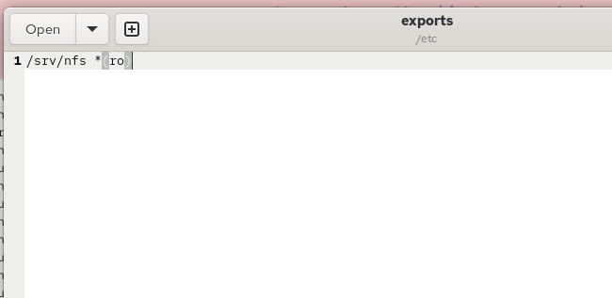
- Рис. 1: Установка пакетов nfs-utils на сервере
- На сервере был создан каталог /srv/nfs, предназначенный для использования в качестве корня экспортируемого дерева NFS. Каталог создан с параметром создания вложенных директорий, что гарантирует его наличие вне зависимости от состояния родительских каталогов.
- 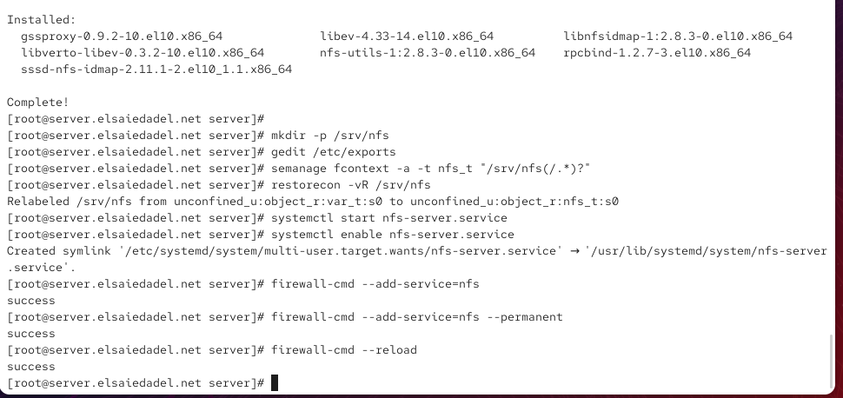
- Рис. 2: Создание каталога /srv/nfs
- В конфигурационном файле /etc/exports был указан экспортируемый каталог /srv/nfs с доступом только на чтение для всех узлов сети. Данная настройка обеспечивает возможность использования общего ресурса клиентами без возможности изменения его содержимого.
- 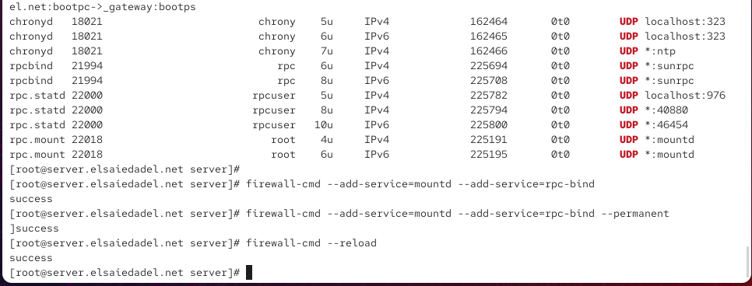
- Рис. 3: Настройка файла /etc/exports
- Для экспортируемого каталога был задан корректный контекст безопасности SELinux, необходимый для работы службы NFS в системе с включённым механизмом мандатного контроля доступа.
- После задания контекста безопасности была выполнена процедура применения настроек SELinux ко всем файлам и подкаталогам в каталоге /srv/nfs. В результате каталог был успешно подготовлен для использования службой NFS.
- Служба сервера NFS была запущена и добавлена в автозагрузку операционной системы. Это обеспечивает автоматический запуск сервиса при каждом старте системы.
- 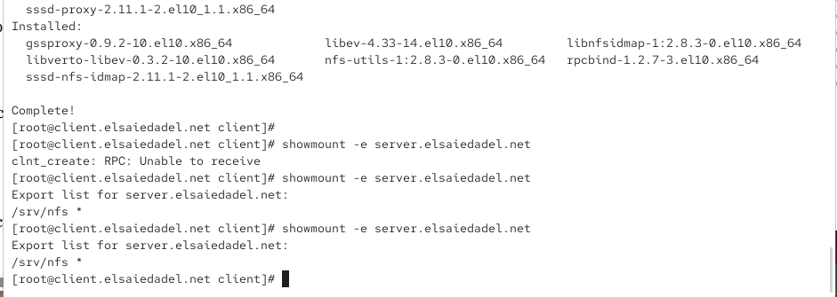
- Рис. 4: Запуск и включение службы nfs-server
- Для обеспечения сетевого доступа к серверу NFS были настроены правила межсетевого экрана. Служба NFS была разрешена во временной и постоянной конфигурации, после чего выполнена перезагрузка правил межсетевого экрана.
- На клиентской виртуальной машине было установлено программное обеспечение, необходимое для работы с файловыми системами NFS и подключения удалённых ресурсов.
- На клиенте была выполнена проверка доступных экспортируемых ресурсов сервера. При первой попытке было зафиксировано сообщение об ошибке RPC, что связано с отсутствием разрешающих правил для необходимых служб в межсетевом экране сервера.
- После корректной настройки сетевых правил команда успешно отобразила список экспортируемых каталогов, включая /srv/nfs, что подтверждает доступность сервера NFS для клиента.
- 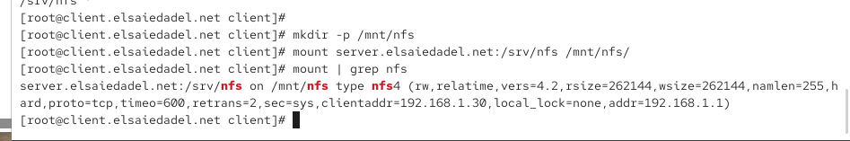
- Рис. 5: Проверка экспортируемых ресурсов с клиента
- На сервере была временно остановлена служба межсетевого экрана. После этого при повторной попытке получения списка экспортируемых ресурсов на клиенте возникли ошибки подключения, что обусловлено блокировкой сетевых взаимодействий RPC, используемых протоколом NFS.
- После повторного запуска службы межсетевого экрана доступ к экспортируемым ресурсам был восстановлен, и клиент вновь смог получить информацию о доступных каталогах.
- На сервере был выполнен анализ задействованных сетевых служб, участвующих в процессе удалённого монтирования. Установлено, что в работе используются службы rpcbind, mountd и statd, функционирующие по протоколам TCP и UDP.
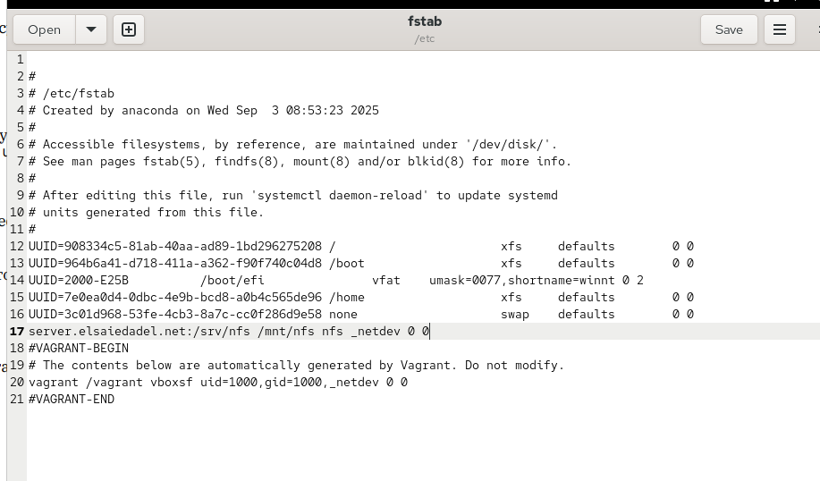
Рис. 6: Анализ задействованных RPC-служб
- В настройки межсетевого экрана сервера были добавлены службы rpc-bind и mountd. Изменения были сохранены в постоянной конфигурации и применены после перезагрузки правил, что обеспечило корректную работу механизма удалённого монтирования.
- На клиентской системе повторно выполнена проверка экспортируемых ресурсов сервера. Команда успешно отобразила каталог /srv/nfs, что подтверждает корректность выполненной конфигурации сервера NFS.

2.2 Монтирование NFS на клиенте
- На клиенте был создан каталог /mnt/nfs, предназначенный для монтирования удалённого ресурса. После этого выполнено подключение экспортируемого каталога /srv/nfs с сервера в указанную точку монтирования.
- Было выполнено подтверждение корректности подключения удалённого ресурса. В выводе системы указано, что файловая система смонтирована с типом nfs4, в режиме только для чтения, с указанием версии протокола, сетевых параметров и адресов сервера и клиента.
- 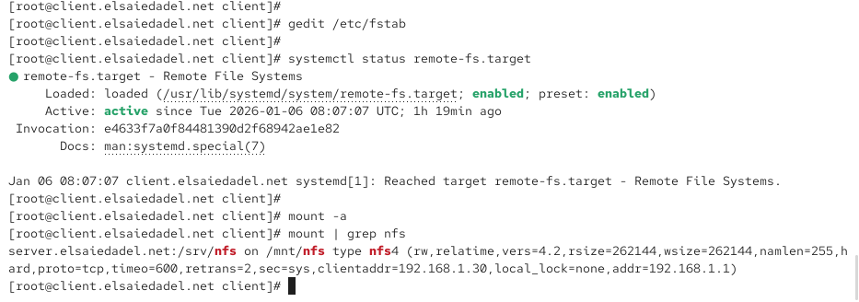
- Рис. 7: Проверка состояния монтирования NFS
- Для автоматического подключения удалённого ресурса при загрузке операционной системы в файл /etc/fstab была добавлена запись, указывающая сервер, экспортируемый каталог, точку монтирования, тип файловой системы и параметр сетевой зависимости.
- В данной записи параметр _netdev указывает на необходимость выполнения монтирования только после инициализации сетевых интерфейсов, что предотвращает ошибки при загрузке системы.
- Было проверено состояние системной цели remote-fs.target, отвечающей за подключение удалённых файловых систем. Цель находится в активном состоянии, что подтверждает корректную настройку автоматического монтирования.
- После перезагрузки клиентской системы выполнена повторная проверка, которая показала, что удалённый ресурс NFS подключается автоматически и доступен без возникновения ошибок. Это свидетельствует о правильной конфигурации как серверной, так и клиентской части.

2.3 Подключение каталогов к дереву NFS
- На сервере был создан каталог /srv/nfs/www, предназначенный для подключения каталога с контентом веб-сервера в дерево NFS. Данный каталог используется как точка привязки для дальнейшего экспорта через NFS.
- 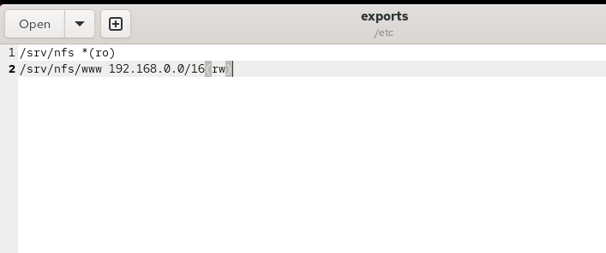
- Рис. 8: Создание каталога /srv/nfs/www
- Каталог веб-сервера /var/www был подмонтирован в каталог /srv/nfs/www с использованием bind-монтирования. Это позволило отобразить содержимое веб-каталога в экспортируемом дереве NFS без дублирования данных.
- 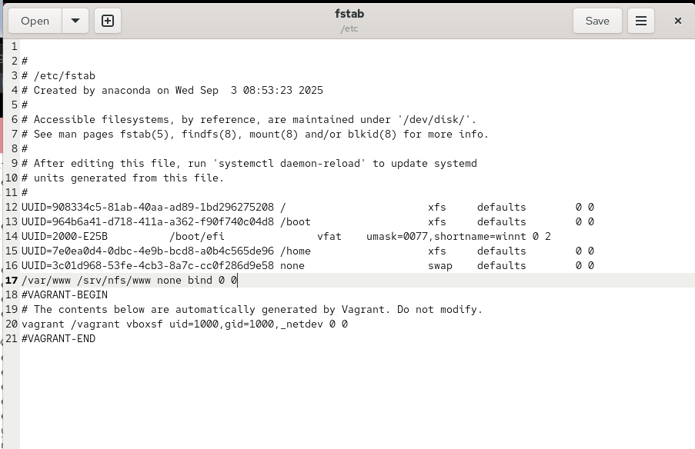
- Рис. 9: Bind-монтирование каталога /var/www
- На сервере была выполнена проверка содержимого каталога /srv/nfs. В результате установлено, что в нём корректно отображается каталог www, соответствующий содержимому веб-сервера.
- На клиентской системе была выполнена проверка содержимого каталога /mnt/nfs. В каталоге отображается каталог www, что подтверждает корректную передачу структуры экспортируемого дерева NFS на клиент.
- 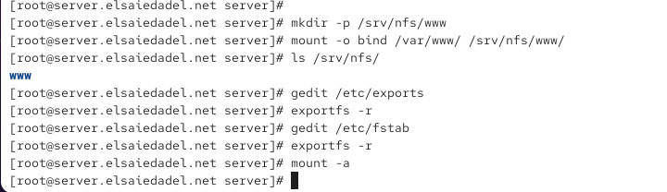
- Рис. 10: Просмотр каталога /mnt/nfs на клиенте
- В конфигурационный файл /etc/exports на сервере была добавлена запись для экспорта каталога /srv/nfs/www с правами чтения и записи для узлов сети 192.168.0.0/16.
- 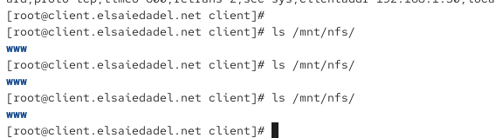
- Рис. 11: Настройка экспорта каталога www
- После изменения файла /etc/exports была выполнена повторная публикация всех экспортируемых каталогов. В результате новые настройки экспорта были успешно применены.
- На клиенте была выполнена повторная проверка каталога /mnt/nfs, которая подтвердила доступность каталога www и его корректное отображение после обновления настроек экспорта.
- Для обеспечения постоянного bind-монтирования каталога веб-сервера при загрузке системы в файл /etc/fstab на сервере была добавлена запись, связывающая /var/www с /srv/nfs/www.
- 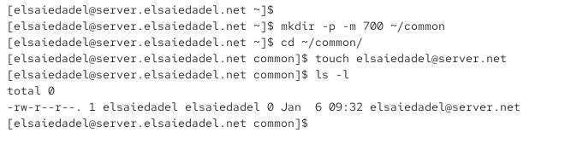
- Рис. 12: Запись bind-монтирования в /etc/fstab
- После внесения изменений в файл /etc/fstab была повторно выполнена публикация экспортируемых каталогов, что обеспечило сохранение конфигурации после перезагрузки системы.
- На клиентской системе выполнена итоговая проверка каталога /mnt/nfs, которая показала, что каталог www доступен и корректно смонтирован.

2.4 Подключение каталогов для работы пользователей
- На сервере под пользователем elsaiedadel в домашнем каталоге был создан каталог common с правами доступа 700, что обеспечивает полный доступ только владельцу каталога. Внутри каталога был создан файл elsaiedadel@server.net.
- 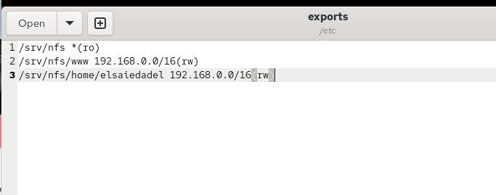
- Рис. 13: Создание пользовательского каталога common
- На сервере был создан каталог /srv/nfs/home/elsaiedadel, предназначенный для предоставления пользователю сетевого доступа к его рабочему каталогу.
- Каталог common пользователя был подмонтирован в каталог /srv/nfs/home/elsaiedadel с использованием bind-монтирования. Права доступа каталога сохраняются и соответствуют правам исходного каталога — доступ разрешён только владельцу.
- 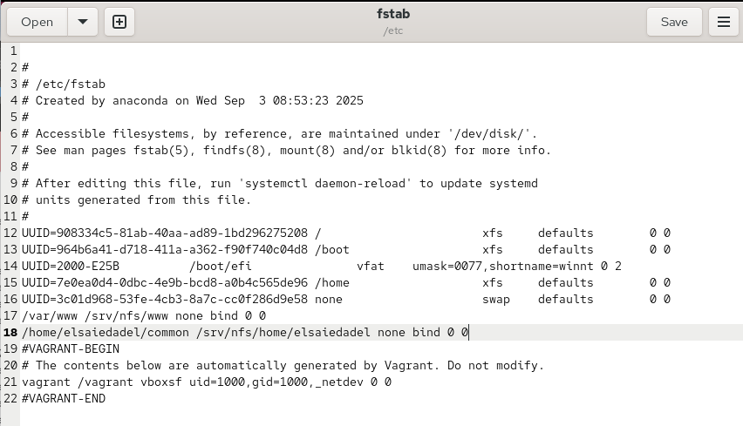
- Рис. 14: Bind-монтирование пользовательского каталога
- В файл /etc/exports была добавлена запись для экспорта каталога /srv/nfs/home/elsaiedadel с правами чтения и записи для узлов сети 192.168.0.0/16.
- 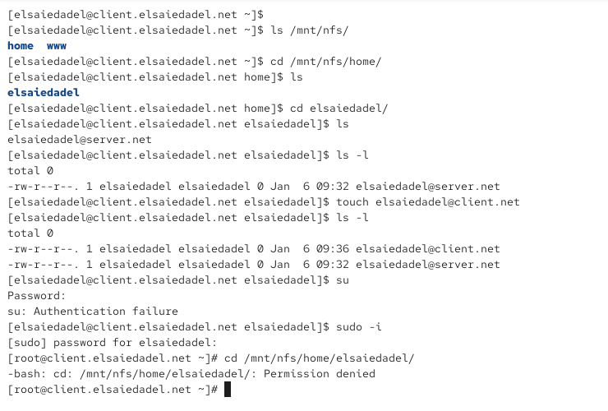
- Рис. 15: Экспорт пользовательского каталога
- В файл /etc/fstab на сервере была добавлена запись для постоянного bind-монтирования каталога /home/elsaiedadel/common в каталог /srv/nfs/home/elsaiedadel, что обеспечивает автоматическое восстановление конфигурации при перезагрузке системы.
- После внесения изменений в конфигурационные файлы была выполнена повторная публикация всех экспортируемых каталогов.
- На клиентской системе выполнена проверка каталога /mnt/nfs. В каталоге корректно отображаются подкаталоги home и www, а также пользовательский каталог elsaiedadel.
- 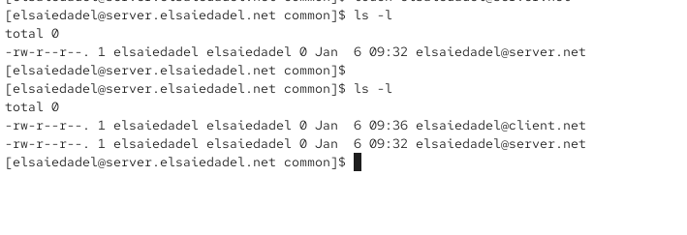
- Рис. 16: Проверка пользовательского каталога на клиенте
- На клиенте под пользователем elsaiedadel был выполнен переход в каталог /mnt/nfs/home/elsaiedadel, где успешно создан файл elsaiedadel@client.net. Это подтверждает наличие прав на запись для пользователя. При попытке выполнить аналогичные действия под пользователем root доступ был запрещён, что связано с установленными правами доступа и механизмами безопасности NFS.
- На сервере была выполнена проверка каталога /home/elsaiedadel/common. В результате установлено, что файлы, созданные на клиенте, корректно отобразились на сервере, что подтверждает двустороннюю синхронизацию данных через NFS.

2.5 Внесение изменений в настройки внутреннего окружения виртуальных машин
- На виртуальной машине server выполнен переход в каталог /vagrant/provision/server, предназначенный для хранения файлов автоматической настройки внутреннего окружения. В данном каталоге был создан подкаталог nfs/etc, в который скопирован конфигурационный файл /etc/exports. Это позволило вынести конфигурацию NFS в provisioning-окружение Vagrant.
- 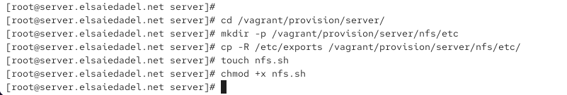
- Рис. 17: Подготовка каталога provisioning на сервере
- В каталоге /vagrant/provision/server был создан исполняемый файл nfs.sh, предназначенный для автоматической настройки сервера NFS. Файлу были назначены права на выполнение, после чего он открыт для редактирования.
- В скрипте nfs.sh были реализованы действия по установке необходимого программного обеспечения, копированию конфигурационных файлов NFS, применению контекстов SELinux, настройке межсетевого экрана, созданию каталогов NFS, bind-монтированию системных каталогов и запуску службы NFS. Скрипт обеспечивает полную автоматизацию настройки сервера при инициализации виртуальной машины.
- 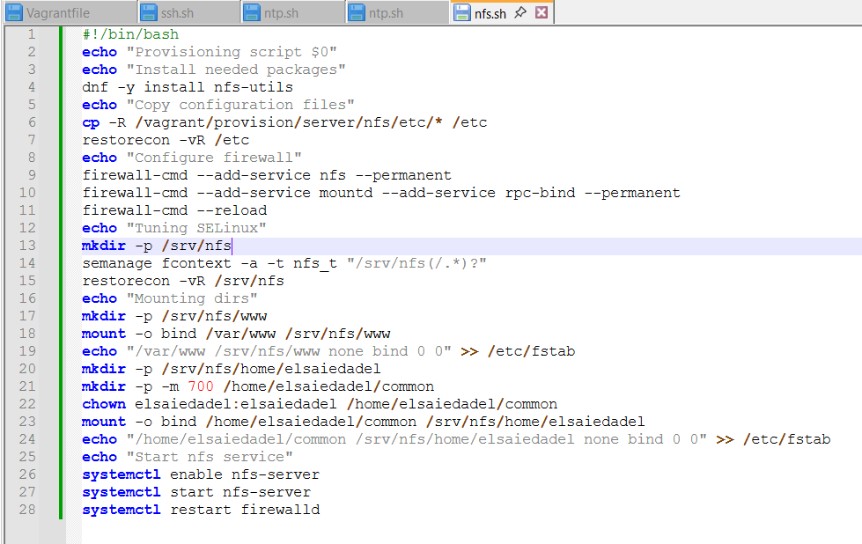
- Рис. 18: Скрипт автоматической настройки NFS на сервере
- На виртуальной машине client выполнен переход в каталог /vagrant/provision/client, предназначенный для размещения скриптов автоматической настройки клиентского окружения.
- В каталоге /vagrant/provision/client был создан исполняемый файл nfs.sh, которому назначены права на выполнение. Скрипт предназначен для автоматической установки клиентского ПО NFS и подключения удалённого ресурса.
- В скрипте nfs.sh на клиенте реализованы действия по установке пакета nfs-utils, созданию точки монтирования /mnt/nfs, монтированию удалённого ресурса с сервера и добавлению записи в файл /etc/fstab для обеспечения автоматического подключения ресурса при загрузке системы.
- 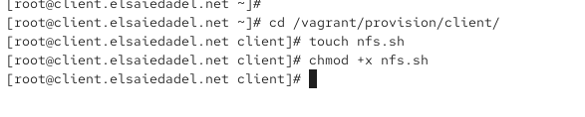
- Рис. 19: Скрипт автоматической настройки NFS на клиенте
- Для обеспечения выполнения созданных provisioning-скриптов при запуске виртуальных машин в конфигурационный файл Vagrantfile были добавлены соответствующие директивы. Для виртуальной машины сервера подключён скрипт provision/server/nfs.sh, а для клиента — provision/client/nfs.sh. Параметр preserve_order обеспечивает корректную последовательность выполнения provisioning-скриптов.
- 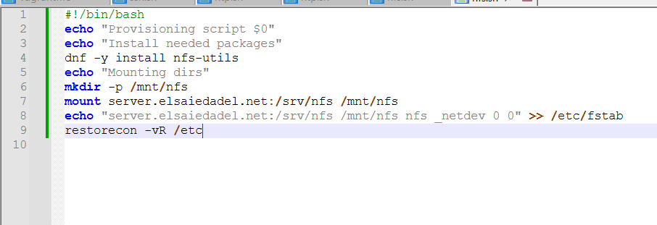
- Рис. 20: Подключение provisioning-скриптов в Vagrantfile
- В результате внесённых изменений настройка службы NFS на сервере и подключение удалённого ресурса на клиенте выполняются автоматически при запуске виртуальных машин, что обеспечивает воспроизводимость конфигурации и упрощает администрирование сетевого окружения.

3 Вывод
В ходе выполнения лабораторной работы была выполнена настройка и эксплуатация сетевой файловой системы NFSv4 в виртуальной среде. Реализовано развёртывание сервера NFS и подключение клиентов с использованием экспортируемых каталогов, настроены параметры безопасности SELinux и правила межсетевого экрана. Выполнено подключение системных и пользовательских каталогов к дереву NFS, обеспечено разграничение прав доступа и проверена корректность двустороннего обмена данными между сервером и клиентом. Дополнительно реализована автоматизация настройки NFS с использованием provisioning-скриптов Vagrant, что обеспечило воспроизводимость конфигурации и автоматическое применение настроек при запуске виртуальных машин. Результаты работы подтверждают корректную настройку службы NFS и её готовность к использованию в сетевой среде.

4 Контрольные вопросы
1. Как называется файл конфигурации, содержащий общие ресурсы NFS?
Файл конфигурации, содержащий описание экспортируемых через NFS ресурсов и параметры доступа к ним, называется /etc/exports. В данном файле указываются каталоги, предоставляемые по сети, а также права доступа и ограничения для клиентов.
2. Какие порты должны быть открыты в брандмауэре, чтобы обеспечить полный доступ к серверу NFS?
Для корректной работы сервера NFS необходимо разрешить сетевой доступ к службам NFS и связанным с ним RPC-сервисам. В частности, должны быть открыты порты, используемые службами nfs, rpcbind и mountd, которые работают поверх протоколов TCP и UDP. В среде с firewalld это достигается добавлением соответствующих сервисов в правила межсетевого экрана.
3. Какую опцию следует использовать в /etc/fstab, чтобы убедиться, что общие ресурсы NFS могут быть установлены автоматически при перезагрузке?
Для обеспечения корректного автоматического монтирования ресурсов NFS при загрузке системы в файле /etc/fstab используется опция _netdev. Данная опция указывает системе выполнять монтирование только после инициализации сетевых интерфейсов, что предотвращает ошибки подключения удалённых файловых систем во время старта операционной системы.

